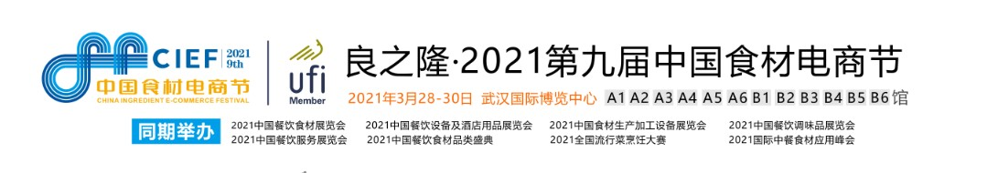
良之隆•2021第九届中国食材电商节
2021年3月28日-2021年3月30日
湖北·武汉国际博览中心
今年升级再出发！

一直以来，中国食材电商节紧紧围绕：“食材展示、新菜新品、采购招标、商务撮合”建立起系统的食材商务产品体系，并不断加以完善；同时致力于为工厂、经销商、餐企们搭建商务洽谈合作平台；力求提供精准的供需匹配服务。

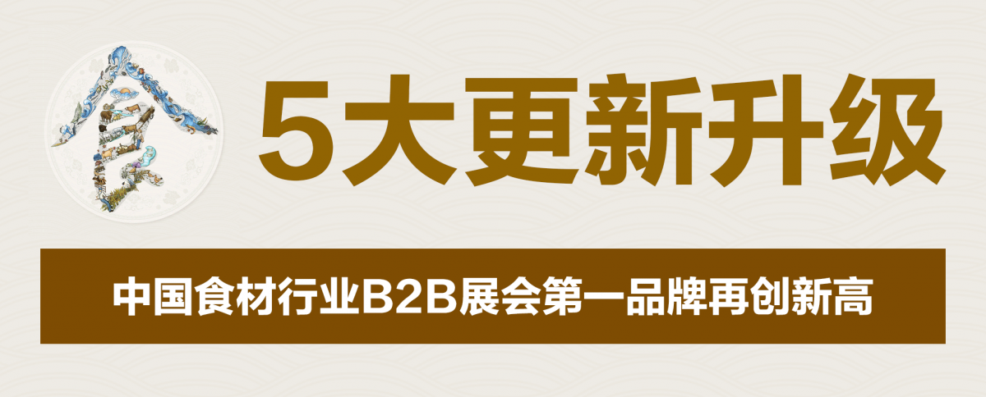
今年展览规模更庞大：不仅满馆，额外在连接馆、玻璃连廊和外广场特别增设了超过1万平米的展区，总展览面积超过了前所未有的14万平米。

今年展商规模更全面：全国9大区（含港台）、21个省、4个自治区、 4个直辖市，以及来自澳洲、加拿大、越南、韩国等多个国际展团在内的4000余家食材品牌厂商齐聚。

今年展品规模更多元：全球50000+种展品集体亮相，类别涵盖食材新品、机械设备、酒店用品、供应链服务、餐饮连锁加盟、招投标、投融资服务等多维度，为全国600万家餐厅提供解决方案。

今年活动板块更丰富：品类盛典、食材造物榜、国际食材品鉴嘉年华、全国流行菜餐饮品牌秀、中国餐饮连锁加盟严选品牌展、国际中餐食材品牌峰会、采购招标对接会；几十种特色活动精准满足观众需求。

今年展会服务更精准：针对展商，提供更超值的商务服务即八大拓客工具，助力展商深挖精准客户；针对专业观众，特别打造“超级买家服务计划”，通过TAP采购对接、TAP专享客服、个性行程定制、活动助手提醒等贵宾定制化商务服务，助力买家高效观展采购；最终实现供需高效互通！
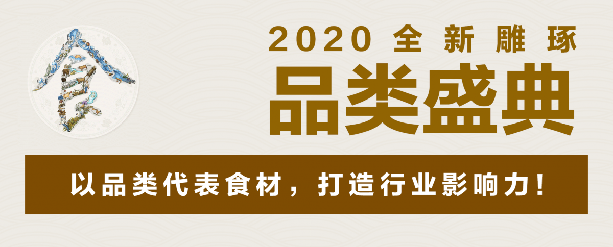

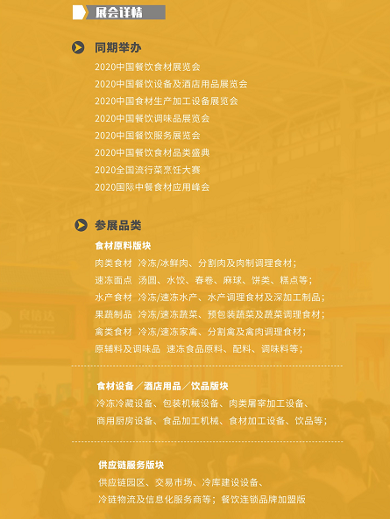

食材原料版块：
肉类食材：冷冻/冰鲜肉、分割肉及肉制调理食材；水产食材 冷冻/速冻水产、水产调理食材及深加工制品；
禽类食材 ：冷冻/速冻家禽、分割禽及禽肉调理食材；
速冻面点：汤圆、水饺、春卷、麻球、饼类、糕点等；
果蔬制品： 冷冻/速冻蔬菜、预包装蔬菜及蔬菜调理食材；
原辅料及调味品： 速冻食品原料、配料、调味料等；
食材设备／酒店用品／饮品版块/包装 版 块
冷冻冷藏设备、包装机械设备、肉类屠宰加工设备、商用厨房设备、食品加工机械、食材加工设备、饮品等；
供应链服务版块
供应链园区、交易市场、冷库建设设备、冷链物流及信息化服务商等；
参展联络
联系人：陈女士
参展电话：13681696435（同微信）
Email:876754891@qq.com
http://www.vanzol.com/scj/
